**华联服装配件企业有限公司**

**招聘简章**

★**企业简介：**

**华联服装配件企业有限公司创建于一九八七年。现拥有厂房十五万平方米，员工2000余人，拥有一支经验丰富的高技术研发队伍。为占领行业至高点，引进了世界一流的生产设备一千二百余台套，并配备先进的检测设备及大型模具制作工场和完善的销售网络，成为中国最大的集塑料、五金服装辅料设计、开发、生产、销售为一体的专业生产商之一，是中国轻工业品进出口总公司指定的出口商品辅料定点生产企业。**

**公司主要生产“华联KAM”品牌塑料四合扣、胶针、箱包扣、多用扣、聚脂钮扣、高级五金制品、拉链及打扣机等数十个系列上万个品种，以其品种齐全、款式时尚、质量可靠、价格合理而享誉海内外，广泛用于服装、鞋帽、箱包、家纺等轻工产品上，产品销往国内各省市及欧美、东南亚等60多个国家和地区。**

★**招聘岗位：**

**岗位一：业务员**

**要求：男女不限，专业不限，工作负责，沟通良好，稳定性强。**

**薪资：薪资结构：工资+补贴+年终奖，试用期工资4020-4200+补贴（试用期间综合工资4800-5000），**

**转正后（1-3个月）将根据个人能力及表现加薪，后期根据个人能力加薪，工资范围4800-10000元。**

**吃住：包吃包住**

**时间：上班：8点或9点，下班：5点或6点，月休4天**

**空间：业务员-店助-店长-片区经理**

**地点：全国各地分销点（定点：例如：福建、北京、天津、石家庄、河南、大连、广州、嘉兴等地）**

**工作内容：负责接单、下单、跟踪订单、从客户下单到产品到客户手里全程负责、跟踪、对接，维**

**护老客户关系，能独挡一面的情况下，自愿联系新客户。**

**岗位二：机 修**

**要求：男，机械大类，机电大类,电气大类等理工类相关专业，工作认真负责，动手能力强，学习能力强，稳定性强。**

**薪资：在石狮总部培训的工资3600，培训时长常3个月，培训完后外派到分销点做机修，外派后试用期工资4000-4500，后期根据技术熟练程度加薪，工资范围4500-9000元。**

**吃住：包吃包住**

**时间：在总部培训的上班时长：10.5小时，外派后根据分销点上班时间，基本上在早上8：00-9：00到下午17：00-18：00（根据分销点不同略有差异）**

**空间：维修学徒-维修师傅-高级维修师傅**

**地点：福建、广东、河北、河南、山东浙江省等具体分销点，例如：福建石狮**

**工作内容：负责维修公司自产机台（打扣机）**

**岗位三：出纳**

**要求：女，会计，财务管理相关专业，工作负责，细心，沟通良好。**

**薪资：3500-4000元起薪，转正后将根据个人能力及表现加薪**

**吃住：包吃包住**

**时间：8.30-6.00，月休4天，周六周日调休。想休息哪一天跟同事调整**

**地点：福建、浙江，广东，河北等地**

**工作内容：**

**1.办理银行存款和现金领取**

**2.负责支票,汇票,收据管理**

**3.做银行账和现金账，负责保管财务章**

**岗位四：电商专员**

**要求：电子商务类专业，计算机类专业，男女不限，工作认真，肯干，熟练使用电脑，如果会一些**

**画图软件的优先考虑**

**薪资：薪资结构：工资+补贴+年终奖，试用期工资4020-4200+补贴（试用期间综合工资4800-5000），**

**转正后（1-3个月）将根据个人能力及表现加薪，后期根据个人能力加薪，工资范围4800-10000元。**

**吃住：包吃包住**

**时间：上班：8－6点，月休4天**

**空间：电商专员–电商主管–电商经理**

**地点：全国各地分销点（定点：目前考虑安排在福建省或石家庄）**

**工作内容：负责电商运营，电商平台的操作和打理**

**岗位五：外贸业务员**

**要求：女，英语，国际经济与贸易相关专业，听、说、写能力强**

**薪资：3500-4500元起薪，转正后（1-3个月）将根据个人能力及表现加薪。**

**吃住：包吃包住**

**时间：8:30-6点，月休4天，包吃住**

**工作地点：石狮、上海**

**工作内容：**

**1. 负责阿里巴巴国际站产品上传、询盘回复、报RFQ及订单交易。**

**2.负责开拓新市场，开发新客户，管理维护客户关系。**

**3.负责大货生产协调、交期跟进、售后服务等工作。**

**4.参加国内外展会相关工作准备。**

**岗位六：技工类岗位**

1. **机械制图：8小时，4天假，试用期3450，能独立画图薪资：工资+绩效**
2. **数控模具技工：电火花、线切割、数控（CNC操机），上班时间8小时，月休4天，试用期工资3200-3500元,试用期后有绩效考核，工资模式：工资+绩效，工资大概范围4500-8500元，适合专业：机电类、数控技术、模具、机械类、电气类**
3. **模具维修、设备维修，机械装配钳工，上班时间10.5小时，月休4天，试用期工资4400-4600**

**技工类岗位工作地点：技工类岗位在福建省石狮总部工作，包吃住。**

**技工岗位培养方向：技工职员-初级技工-高级技工-技工管理**

**★福利：**

**1.驻外补贴：8元/天（1天额外补贴8元，一年365天大约补助3000左右）**

**2.季度补贴：8天/年（做满一年，额外补贴8天工资）**

**3.带薪探亲假：10-15天/年，来回车票报销（一年额外带薪度假时间，非年假，年假另放）**

**4.购衣补助：5000元/年（针对于华北片区）**

**5.年底奖金：根据分销店销售业绩及个人工作表现额定，至少一个月工资，无上限。**

**6.其余福利：年假来回车票报销、组织旅游、生日聚会、日常聚餐、提供床上用品，拎包入住。**

**7.见习补助：毕业后（领到毕业证），公司可代为申请政府补助（见习补助）。**

**公司总部地址：福建省石狮市宝盖科技园华联辅料公司。**

**联系人：赵小姐 联系方式：18065857287（微信同号）**

**座机：0595-88502868 E-mail：**[**2604993039@qq.com**](mailto:2604993039@qq.com)

**公司网址：** [www.kam-cn.com](http://www.kam-cn.com)

**简历投递方式：**

**方式一：微信投递：加微信：18065857287（赵女士微信）投递简历。**

**方式二：QQ邮箱投递：将简历发送至2604993039@qq.com，标题写学校+姓名投递。**

**建议选择方式一**

★公司**产品展示：** ★分销部**宿舍展示：**

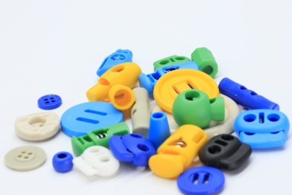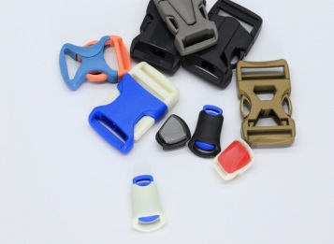 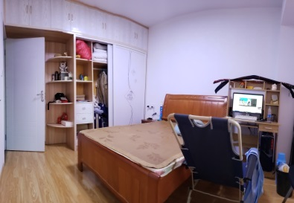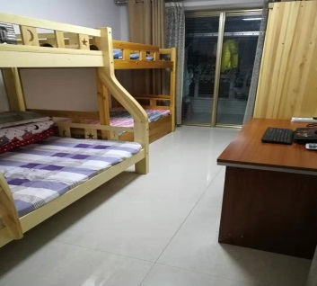

★分销部工**环境展示：**

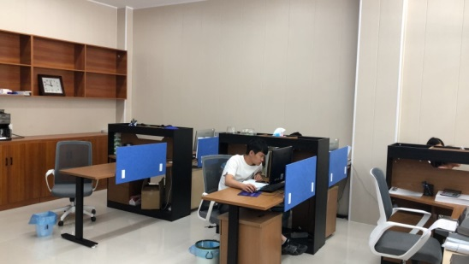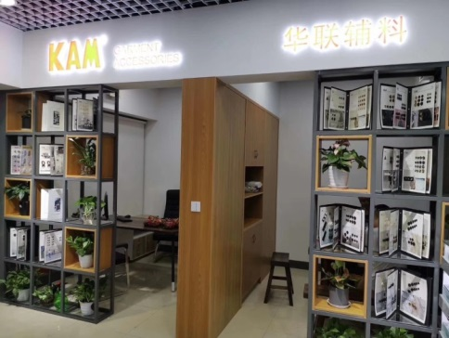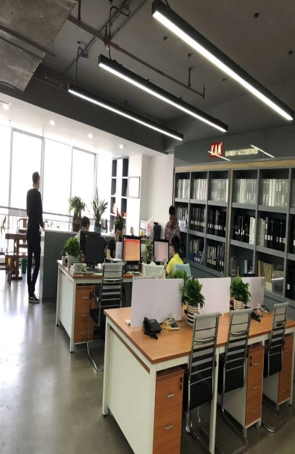 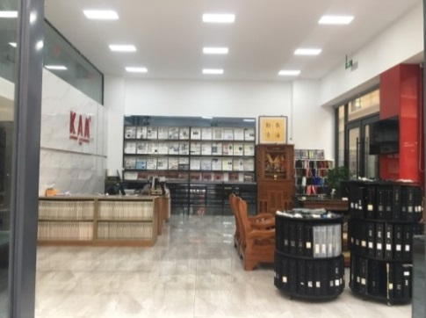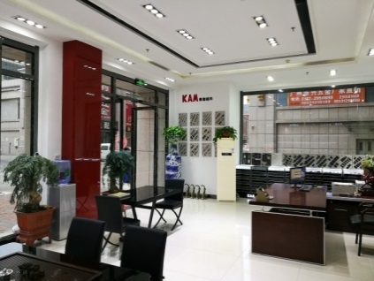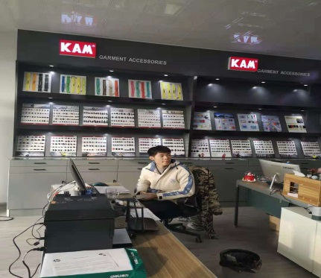

★**打扣机图片展示：** ★**团建活动：**

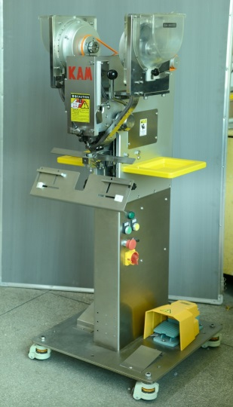 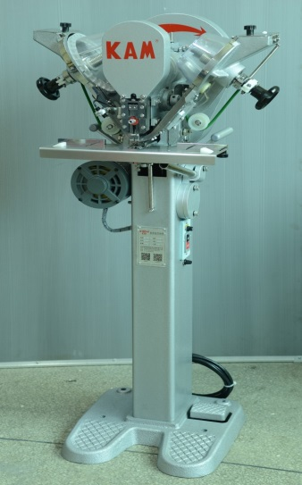 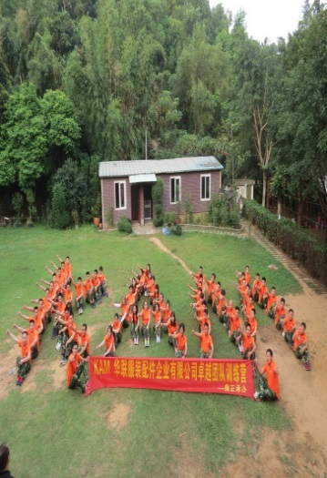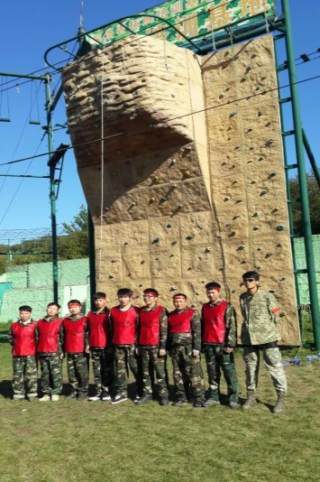

★**技工类工作环境展示：**

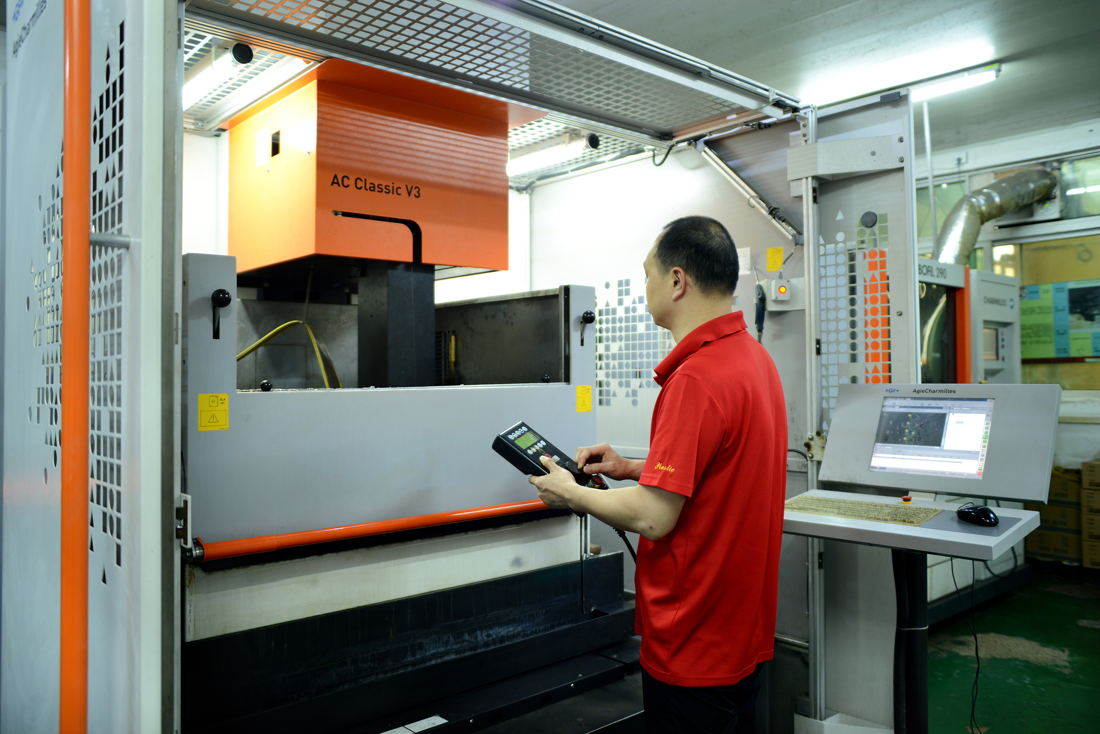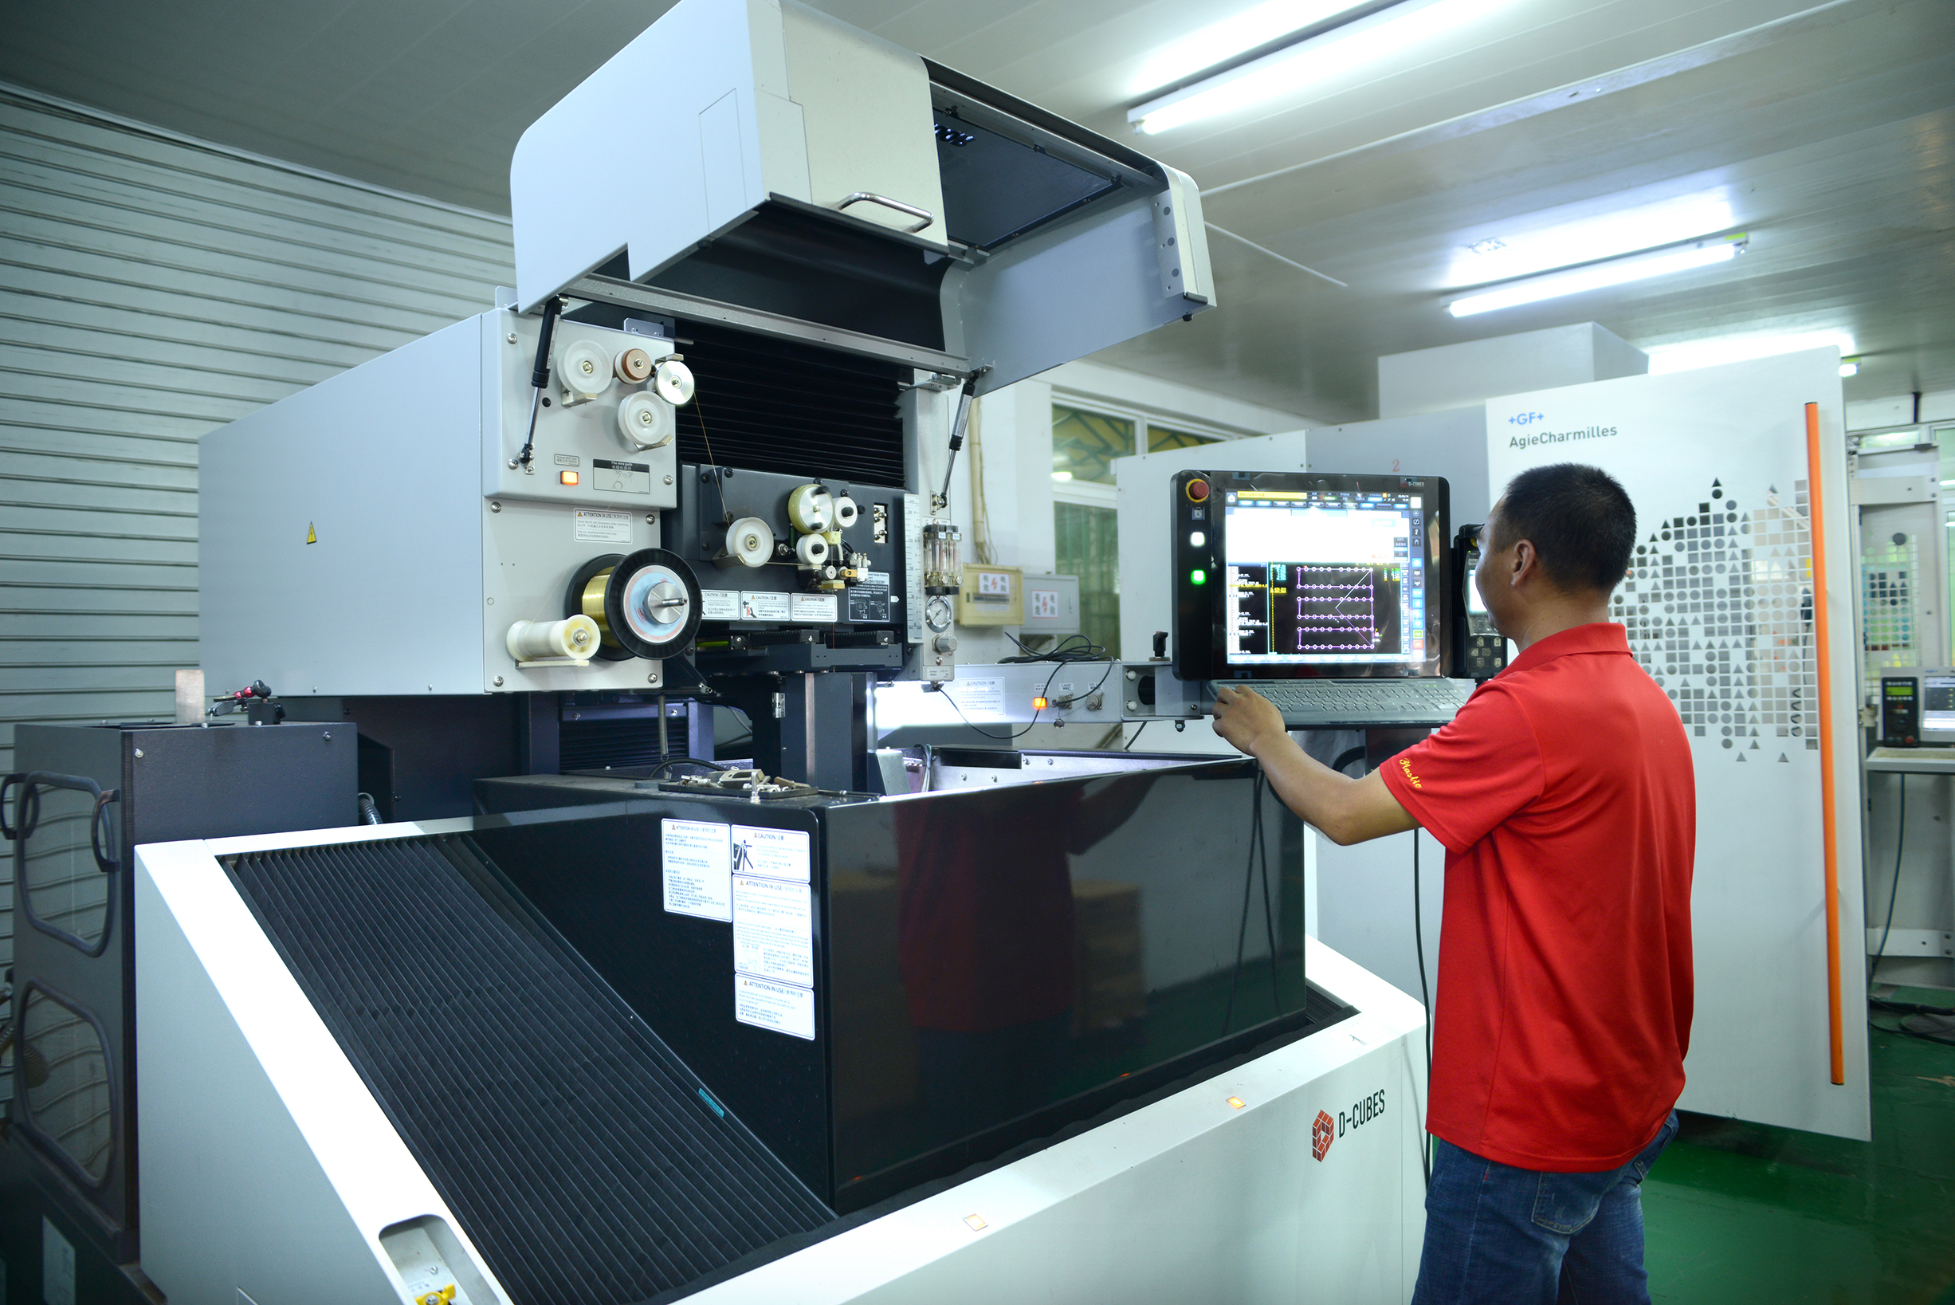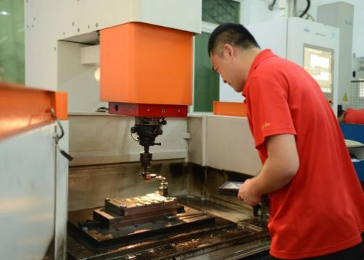

★**福建石狮吃住展示：**